Antigamente conhecidas como DST (doenças sexualmente transmissíveis), hoje o termo foi substituído por IST (infecções sexualmente transmissíveis), mudou de nome por recomendação da Organização Mundial de Saúde e do Ministério da saúde, pois infecção traz com ela a ideia de a transmissão ocorre mesmo sem sintomas, já que para ser doença precisa ter sintoma.

O caminho da prevenção é o caminho de uma vida sexual saudável, para isso é sempre bom conhecer a infecções para aprender a se prevenir e entender melhor como elas funcionam para não passar vergonha.

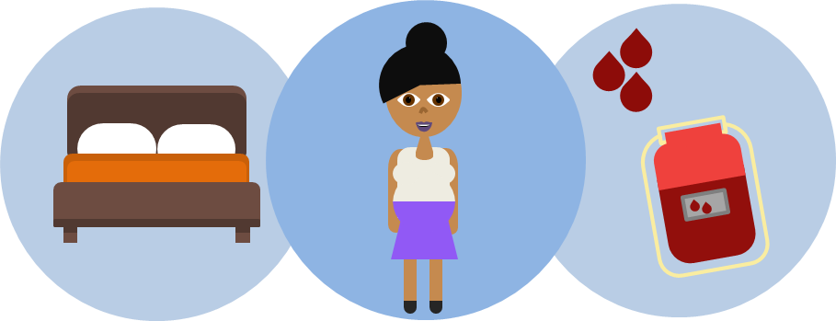IST (infecções sexualmente transmissíveis) como o nome já diz são infecções transmissíveis por relações sexuais desprotegidas com pessoas infectadas. São causadas por vírus, bactérias ou outros microrganismos. Podem ser transmissíveis durante a gestação, parto ou amamentação, transfusão de sangue e compartilhamento de seringas. Usar camisinha feminina ou masculina, como preferir, é o único método que previne todas as infecções sexualmente transmissíveis e a gravidez ao mesmo tempo.

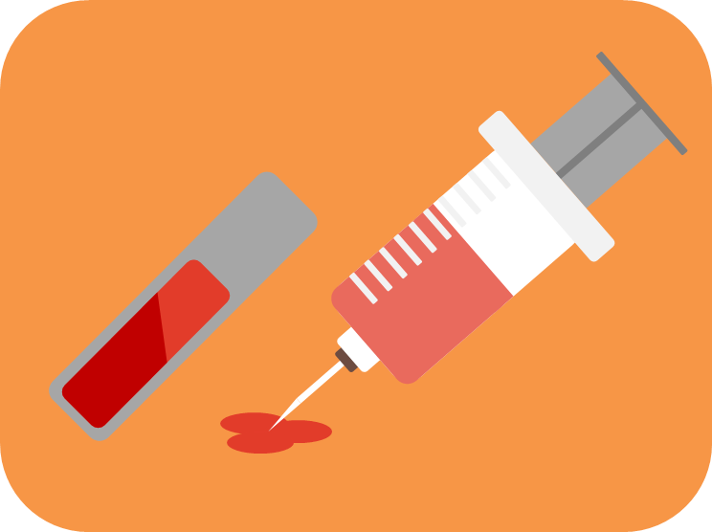

Existem boas práticas para tudo e para ter uma vida sexual saudável é importante sempre fazer testes para IST regularmente. O SUS oferece gratuitamente os testes para HIV, sífilis e hepatite B e C. O autoexame também é importante, conhecer e saber analisar o próprio corpo é essencial para uma vida sexual mais feliz e segura, por isso não devemos nos esquecer de observar os próprios órgãos genitais e vendo se a cor, aparência, cheiro e a pele estão saudáveis. Os diagnósticos rápidos levam a um tratamento mais eficaz da infecção, por isso é necessário sempre notificar as parcerias sexuais, no caso de uma infecção, para que realizem os testes e comece o tratamento o mais rápido possível.

Sífilis

A sífilis é causada pela bactéria *Treponema pallidum* é formada por três fases, as duas primeiras são as mais contagiosas e a terceira a mais perigosa. Na primeira fase aparece uma única ferida (cancro duro) no local de entrada da bactéria que não coça, nem arde e nem dói, desaparece mesmo sem tratamento.

Na segunda fase podem surgir manchas no corpo que também desparecem com o tempo. Após isso a bactéria fica inativa no corpo na chamada fase latente, não tem sintomas e dura de meses a anos.  Na terceira fase ocorrem complicações graves como lesões cutâneas, ósseas, cardiovasculares, neurológicas podendo levar a morte. Pode não aparecer sintomas dando a falsa impressão de cura.

A sífilis pode ser transmitida durante a gestação o que chamamos de sífilis congênita, é um caso grave e pode causar má-formação do feto, aborto ou morte do bebê. Felizmente, é possível realizar um tratamento da mulher e suas parcerias sexuais para evitar esse quadro. O tratamento é oferecido gratuitamente pelo SUS e deve ser feito com penicilina único medicamento capaz de tratar a mãe e o bebê ao mesmo tempo. Todos os bebês ao nascer devem realizar os exames.

Gonorreia e Clamídia

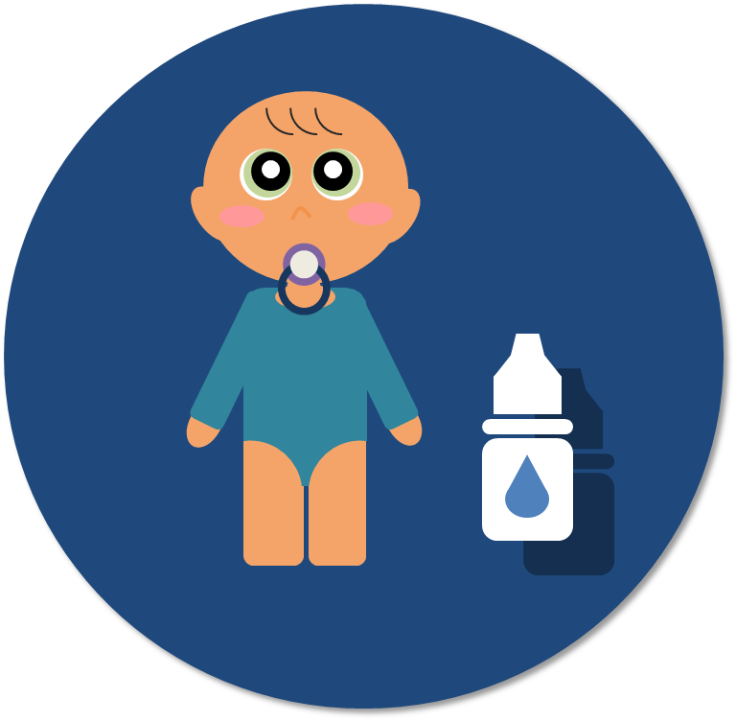A gonorreia e a clamídia são infecções sexualmente transmissíveis causadas pelas bactérias *Neisseria gonorrhoeae* e *Chlamydia trachomatis* respectivamente. Atingem órgãos genitais, a garganta e os olhos. Os sintomas incluem dor ao urinar, corrimento amarelado ou claro, dor ou sangramento durante o sexo. Se não tratadas causam infertilidade, dor durante as relações sexuais e gravidez na trompa.

A transmissão durante o parto vaginal pode causar a cegueira da criança, pois ela pode nascer com conjuntivite, por isso é aplicado colírio nos olhos do recém-nascido na primeira hora após o nascimento.

Herpes Genital

O herpes genital é causado por um vírus, geralmente o HSV-2. Os sintomas incluem pequenas bolhas agrupadas que se rompem e tornam-se feridas no pênis, ânus, vulva, vagina ou no colo do útero.

Pode ocorrer formigamento, ardor, vermelhidão e coceira no local. Os sintomas podem reaparecer dependendo de estresse, cansaço, esforço exagerado, menstruação, entre outros.

Não existe cura para herpes genital, mas com tratamento os seus sinais e sintomas podem ser reduzidos.



Fontes:

http://portalarquivos.saude.gov.br/campanhas/sifilis/

http://giv.org.br/DST/S%C3%ADfilis/index.html

http://www.aids.gov.br/pt-br/publico-geral/o-que-sao-ist/sifilis

http://www.aids.gov.br/pt-br/publico-geral/o-que-sao-ist/gonorreia-e-infeccao-por-clamidia

http://giv.org.br/DST/Clam%C3%ADdia-Gonorreia/index.html

https://www.infectologia.org.br/pg/986/gonorreia

http://giv.org.br/DST/Herpes/index.html

http://www.saude.mg.gov.br/ist

http://www.aids.gov.br/pt-br/publico-geral/prevencao-combinada/testagem